Taller de oración 2: Contemplación de imágenes
Objetivos
- La tradición cristiana siempre ha valorado el papel de las imágenes como medio privilegiado para suscitar la devoción de los fieles.
- En este taller, haremos un primer acercamiento a la contemplación de una imagen sagrada en clave de oración.
- Toda la parte explicativa del taller podemos hacerla en un lugar diferente al oratorio. En el momento de la contemplación, situaremos a los niños ante el crucifijo de San Damián que puede estar rodeado de Velas.

Explicación
Vivimos en la era “Selfie”. Todo el mundo busca multitud de posturas para obtener una imagen divertida de sí mismo o de su grupo. Todo turista vuelve de su viaje con una buena cantidad de fotografías que sirven como recuerdo y como prueba de todo lo que ha vivido. Nos encontramos en la era de la imagen.

Por otro lado, cuando amamos a una persona, se nos pasan los minutos, a veces las horas, contemplando su retrato. Aquella fotografía que sostengo entre mis manos hace más presente a aquel que quiero y que quizá, ya no se encuentra entre nosotros.

Mediante la Encarnación, Dios ha mostrado un rostro humano para que podamos mirarlo y esta mirada despierte en nosotros el amor. De este modo, se ha superado la prohibición del Antiguo Testamento de hacer imágenes para no encerrar en una representación al que no pueden contener ni todo el espacio de los cielos. Ahora, Dios se ha hecho uno de nosotros y lo podemos ver pequeño y necesitado en Belén. A lo largo de su vida pública, muchos querían contemplarlo (como Zaqueo), o disfrutaban de su presencia como María en Betania.

A lo largo de los siglos, el arte ha representado todo tipo de escenas referentes a la historia de la salvación. Entre ellas cobran especial importancia, las imágenes de los rostros de Jesús y de María. Por eso, no debe extrañarnos que podamos ver una imagen de Jesús con rasgos de japonés o como un africano, o como un gitano en la semana santa de Andalucía. Cada cultura representa a Jesús como uno de los suyos.

A la hora de contemplar una imagen en sentido religioso, podemos aplicar distintos métodos. Nosotros vamos a tener en cuenta los siguientes pasos, siguiendo la propuesta de Emilio Cárdenas y que reproduzco literalmente:

- Observar: Contemplar en silencio, sin prisas, sintiendo la imagen, dejándote impregnar por ella, mirando el conjunto. En ocasionares miramos sin ver, necesitamos pararnos.
- Reconocer: Todavía sin ver la imagen como una obra religiosa, reconoce las cosas que hay en ella, leyéndola como si fuera una página, de arriba abajo, de derecha a izquierda. Fíjate en las líneas, los colores, las figuras, los detalles, los contrastes, etc. Si tenemos conocimientos de arte nos pueden ayudar mucho.
- Interpretar: ¿A qué texto bíblico se refiere la imagen? O si no es religiosa la obra, ¿qué texto nos puede ayudar a interpretarla? ¿Cómo ha traducido esa narración y la ha plasmado en su obra? ¿Qué experiencia religiosa esconde? ¿Qué título le pondría?
- Sentir: Vuelve al clima de silencio: déjate influir así por la obra interpretada. Fíjate en el conjunto y en los detalles… Ver, sin ver… Alterna los ojos abiertos y cerrados para saborear lo que estás viviendo. La realidad de la obra penetra en ti.
- Aplica a mi vida: Poco te vas identificando con los personajes, van surgiendo recuerdos de tu vida… Y vas concluyendo en una oración personal.
Orar con el Cristo de San Damián
Explicación
Se dice que es la imagen de Cristo crucificado más extendida por el mundo. Cuando un desconocido autor del valle de la Umbría (Italia) la pintó inspirado en el gusto románico de la época y en la tradición oriental, no imaginaba la importante repercusión que tendría en la historia de la iglesia.
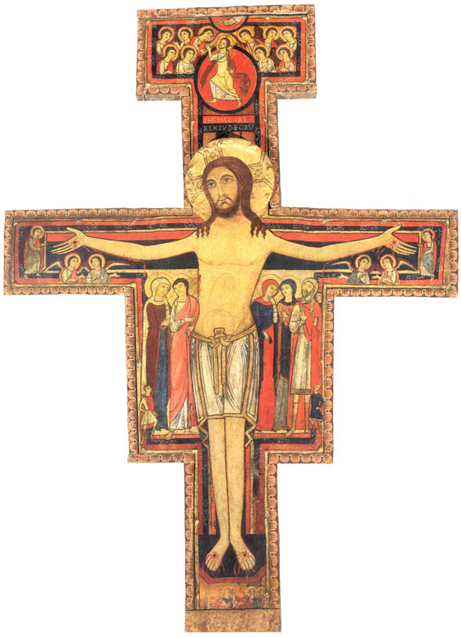
Nuestro icono fue encargado para la iglesia de san Damián (cerca de Asís) en torno al año 1100. La tradición cuenta como en una ocasión en que San Francisco estaba orando ante esta imagen, Jesús le habló diciendo: “Francisco, ve y repara mi casa que, como ves, está toda en ruinas". Francisco le contestó con estas palabras:

«Sumo, glorioso Dios,
ilumina las tinieblas de mi corazón
y dame fe recta, esperanza cierta
y caridad perfecta,
sentido y conocimiento,
Señor, para cumplir tu santo y
verdadero mandamiento»

En el crucifijo de San Damián, hay una figura central: Jesucristo en la cruz, pero a su vez, vivo, con los ojos abiertos y con escasas marcas de la pasión. Es Cristo glorioso que aparece como “luz del mundo”, delante de un fondo negro que simboliza la tumba vacía. Jesús no pende de la cruz, sino que se sostiene delante de ella. Un día nuestras heridas serán transformadas en gloria y la muerte será vencida.

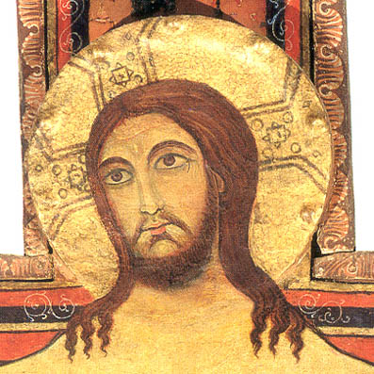

Jesús tiene el rostro sereno, sumergido en la contemplación del Padre en la gloria, y la boca cerrada ya que todo queda en un segundo plano ante la visión. Nuestro icono representa a un Cristo que ha entregado su vida por los hombres, ha vencido la muerte para siempre y que ahora está vuelto a los hombres como sacerdote-intercesor. Así lo prueban también otros detalles del icono como la parte superior: el “títulus” de la cruz y la Ascensión de Jesús, enmarcada entre ángeles que muestran su felicidad.
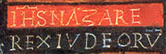
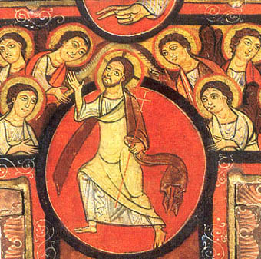

En la parte superior aparece un semicírculo que simboliza al Padre, cuyo misterio es incognoscible por lo que sólo se puede contemplar una parte. Unos dedos en su interior, hacen referencia al Espíritu Santo.
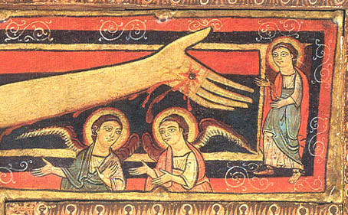
Debajo de cada mano aparecen dos ángeles que se empapan con la sangre que brota de las heridas, quedando purificados por ella, la cual se derrama también sobre los personajes que hay debajo. Todos son redimidos por la muerte de Cristo.
En los flancos de la cruz aparecen otras personas importantes, según nos narra el evangelista san Juan: “Junto a la cruz de Jesús estaban su madre, la hermana de su madre María la mujer de Cleofás y María Magdalena» (Jn 19,25). En el lado derecho, aparecen María y Juan, mientras que en el otro, son María Magdalena y María, la madre de Santiago el Menor: las dos mujeres que llegaron primero al sepulcro la mañana de Pascua. Junto a las dos mujeres el centurión romano que estuvo frente a Cristo
Nuestro icono resume completamente y con una densidad teológica inigualable el misterio Pascual de Cristo. Jesús ahora está vivo y aparece vuelto al pueblo, en medio de su iglesia simbolizada en los personajes que aparecen en el crucifijo.
Contemplación (El tiempo debe adaptarse a las características del grupo, aunque no debe durar más de 15 minutos. Sería conveniente acompañarlo de una música relajante).
Observar: Detente ante el icono sin prisa, haz silencio en tu interior y déjate invadir por la presencia de Cristo en este crucifijo. Mira toda la obra en su conjunto una y otra vez.
Reconocer: Puedes recordar algún dato de la explicación que hemos hecho anteriormente. Recuerda como Jesús aparece vivo, recordando aquella afirmación del evangelio de san Juan: «Yo soy la luz del mundo; el que me siga no caminará en la oscuridad, sino que tendrá la luz de la vida» (Jn 8,12). Jesús quiere hacerse presente en nuestro corazón para ser luz en medio de las tinieblas.
Interpretar: Jesús dijo: «... Yo doy mi vida... Nadie me la quita; yo la doy voluntariamente... Nadie tiene mayor amor que el que da su vida por sus amigos» (Jn 10,17-18; 15,13). Esta es la clave para seguir a Cristo: llegar a entregarme a todos por amor. Este camino conlleva sacrificio y renuncia, pero siempre culmina con el premio de la felicidad en la tierra y la gloria del cielo. ¿Qué título le pondrías tu a la obra?
Sentir: Siente la cercanía de Jesús, su amor sin límites por ti y su protección cada minuto de tu vida. Jesús es la “luz del mundo”, la luz de tu vida. Como dice el canto de Taizé: “Cristo Jesús, oh fuego que abrasa, que las tinieblas en mí no tengan voz”.
Aplicar a mi vida: ¿Estoy dispuesto a entregarle mi vida a Jesús? ¿Quiero vivir para aquel que me amó primero? ¿Aceptaré la luz de Cristo y el amor a los demás como los principios de mi vida?
Terminamos dando gracias a Jesús por la gran profundidad de su amor para con nosotros. Un gesto bonito puede ser invitar a los niños a besar el crucifijo.

Recogido en: ALVEAR, JOSÉ MARÍA; “Ante ti, el camino de la oración”, PPC, 2009
RICHARD MORICEAU, o.f.m.cap; El Cristo de San Damián, descripción del icono, http://www.franciscanos.org/

